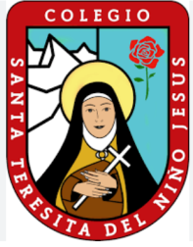
COLEGIO SANTA TERESITA DEL NIÑO JESÚS

Área: Matemática
Docente: Celeste Oliva
Sexto grado
Recuerda copiar todos los ejercicios en tu cuaderno y luego resolverlos.
- Resolvé los siguientes cálculos combinados, no olvides realizar los cálculos auxiliares y seguir todos los pasos establecidos.

- ${18}^{2}$ +( 166:2) - 76 x 2+ $\sqrt{81}$ =
- $600:4$ + 67 + 90 x 5 + $8^{2}$ =
- 124 + $\sqrt{36}$ + (1944: 2)+ 600 =
- $54+ 16$ – 3905:5 + ${23}^{2}$- $\sqrt[3]{64}$ =
- $888$: 8 +82x4 + ${17}^{2}$ – 3x1=

